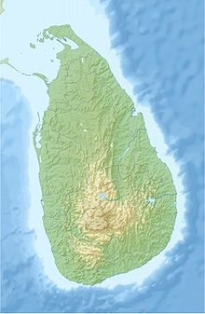
STICHTING AYUBOWAN
Angela Koetsier – van Uffelen
Gletsjermeer 44
3994 HZ Houten
E-mail: wim.angela.koetsier@gmail.com
Telefoon: 06-31951960
Banknummer: NL77ABNA0423279335 o.v.v. de naam van
uw kind
Maggona

Beste sponsors.

De herfst breekt aan, tijd voor de nieuwsbrief.
Wij als contactpersonen zijn weer samen gekomen op 17 september jl. in Soest.
Het was fijn om elkaar weer te spreken en te bemoedigen met ons werk.
Esther de Boer heeft haar taak neer moeten leggen omdat het niet te combineren is met haar werk. Lama Gramaya in Hanwella is overgenomen door bestuurslid Arjan de Boer.

ADRES MAGGONA.
Sr. Nimashini is de verantwoordelijke zuster voor de kinderen.
Het adres in Maggona is: St.Marys Convent – Maggona

MAGGONA
Ik ben nog steeds erg blij met sister Nimashini, we hebben zeer regelmatig contact, per telefoon of app. Ze geeft mutaties direct door, ook de vragen die ik stel, per omgaande komt er een reactie. Dit is fijn werken.

In Sri Lanka is het nog steeds ellende, krijg zeer regelmatig het e.e.a. te horen van dichtbij. De zuster weet niet meer hoe ze alles moet regelen, het zijn vooral de arme mensen die niet weten hoe ze hun hoofd boven water moeten houden. Aangezien we in Maggona zeer veel arme vissers hebben valt het daar inderdaad niet mee.

Een van de sponsors is gestopt. Jammer, maar bedankt mevr. C. voor jullie hulp.
Er staat op het moment nog 1 kind op de wachtlijst staan.

De scholen zijn gelukkig weer begonnen zodat de kinderen hun achterstanden door de corona misère weer kunnen inhalen en er weer regelmaat voor hen is.

In het convent werd altijd al computerles gegeven, ook dat is weer volledig gestart, de zuster stuurde wat foto’s.
Ze zijn gestart met 2 groepen van 12 studenten, er zijn 4 computers die gerepareerd zijn zodat er weer geoefend kan worden.
Er is een tekort aan van alles, het bestuur heeft toegezegd dat ze er enkele computers bijkrijgen.
Vandaag liet de zuster weten dat het voor de kinderen een enorme stimulans is om deze extra lessen te krijgen.
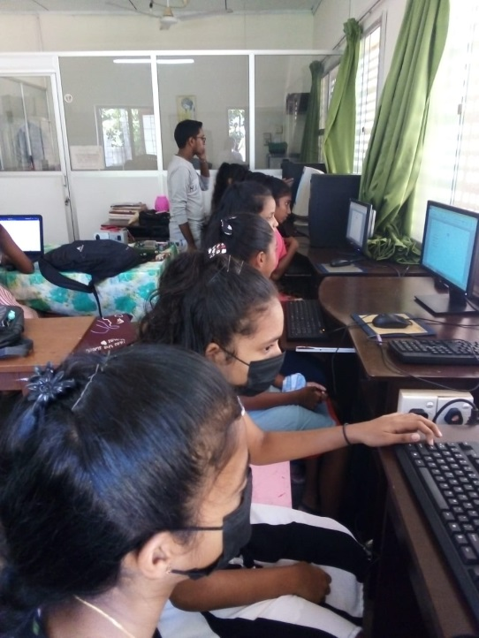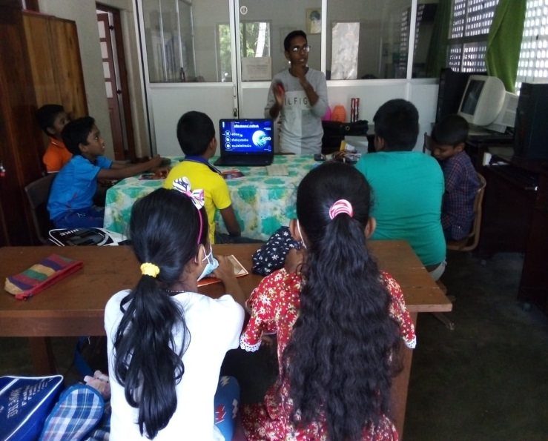

Als de situatie het toelaat willen mijn man en ik eind van het jaar, begin 2023 naar Sri Lanka. We hebben nog geen definitieve beslissing genomen. We zullen Maggona zeker aandoen als we richting Sri Lanka gaan.
Heeft u vragen die we naar Maggona mee moeten nemen, laat het ons s.v.p. weten.

OVERBOEKING.
Afgelopen mei heb ik € 5.560,16 over geboekt voor 28 kinderen, incl. extra geld eenmalig van het bestuur.
Hartelijk dank daarvoor!
De eerste week van november ga ik weer geld overmaken.
Let u s.v.p. op de datum. INDIEN MOGELIJK GRAAG VOOR EIND OKTOBER BINNEN !
Op 1 oktober stond er € voor op de rekening.

HULP GEZOCHT.
We zijn nog steeds op zoek naar nieuwe contactpersonen of sponsors.
Heeft u interesse of weet u iemand, informeert u eens vrijblijvend.

INTERNET, E-MAIL, PROVIDER.
Mocht u inmiddels e-mail, een andere provider of telefoonnummer hebben, wilt u dit dan s.v.p. aan mij doorgeven, kan gewoon per mail of telefonisch.

WEBSITE STICHTING AYUBOWAN
De website van onze stichting: www.stichting-ayubowan.nl
Hier kunt u ook de nieuwsbrieven van de andere tehuizen vinden.

Ik wil aan het einde van deze nieuwsbrief u allen bedanken voor de hulp aan de kinderen. Het is fijn dat zij daardoor aan hun toekomst kunnen bouwen.
Het is nog ver weg, maar ik wens al mijn sponsors alvast een hele fijne decembermaand.

Bent u in de buurt van Houten, u weet het altijd welkom.
Heeft u nog vragen op en/of aanmerkingen, belt of mailt u me rustig. Ik zal zorgen dat ik u zo snel mogelijk zal antwoorden.

Hartelijke groeten
Angela Koetsier
Oktober 2022.

